【宜蘭縣在地性海洋課程主題：走過歲月的利澤簡】
【作者：利澤國小 張育凱 林秋月】
- 學習路線規劃：
利澤海邊(地形、植物)→永安宮→午餐→利澤老街→利澤文教促進會(防風植物編織)
- 背景知識簡介：（2頁）
- 利澤沙丘海岸：
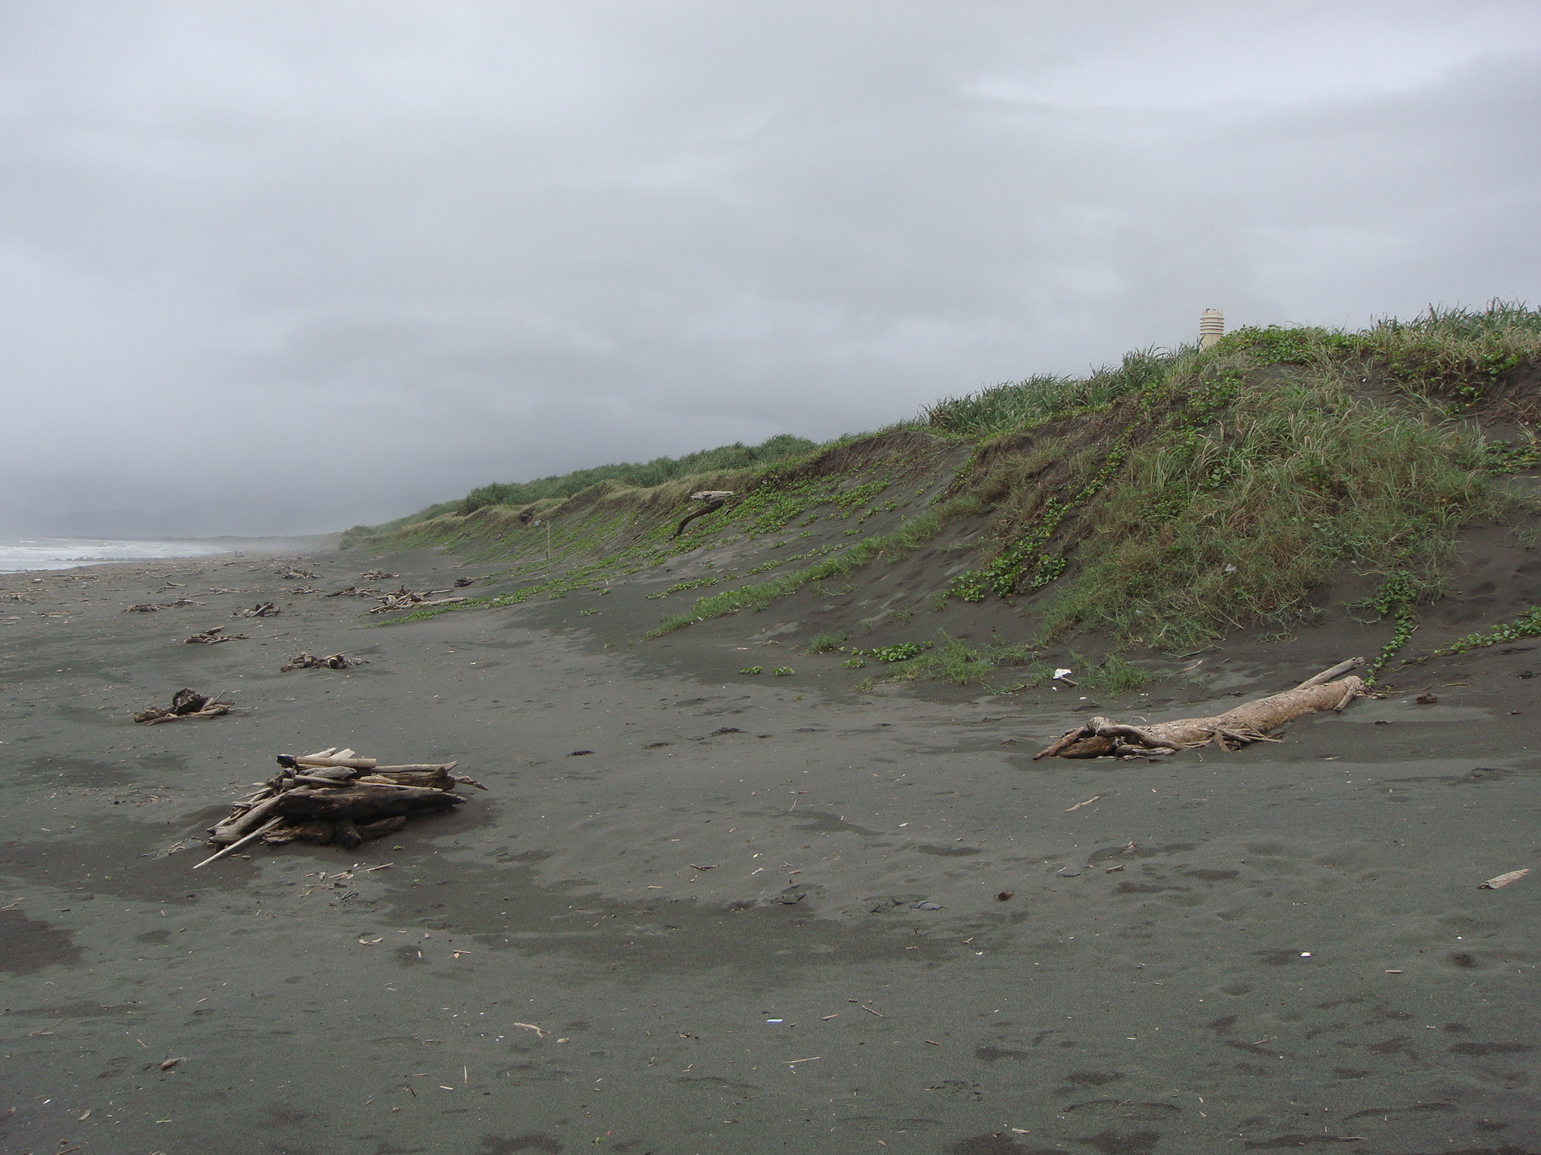
蘭陽傳說的「龜蛇把海口」，龜
是指龜山島，蛇即指綿延的沙丘，利
澤是其中的一段。蘭陽平原的海岸線
因為受到海蝕的影響，呈向內微凹弓
形海岸。只有蘭陽溪源自雪山山脈與
中央山脈間切割下來，冬山河挾帶大
量泥沙沖刷入太平洋，沖刷力強，搬
運物質極多，再加上每年都要到訪半
年以上的東北季風，造成海岸線向東
突出成尖嘴狀三角洲，其堆積作用十
分旺盛且持續在進行，而使利澤海邊形成了高達數十公尺的海岸沙丘的地形；由於海岸沙丘橫亙，河流入海不易，因而在沙丘脊間的凹低處，造成排水不易積水成澤，形成背後濕地。沙丘上，羅列著芒草、林投、相思樹等，平滑得有如磨蠟後的海灘，與沙丘上的一帶綠色，構成一幅絕佳的景色。
- 利澤永安宮：
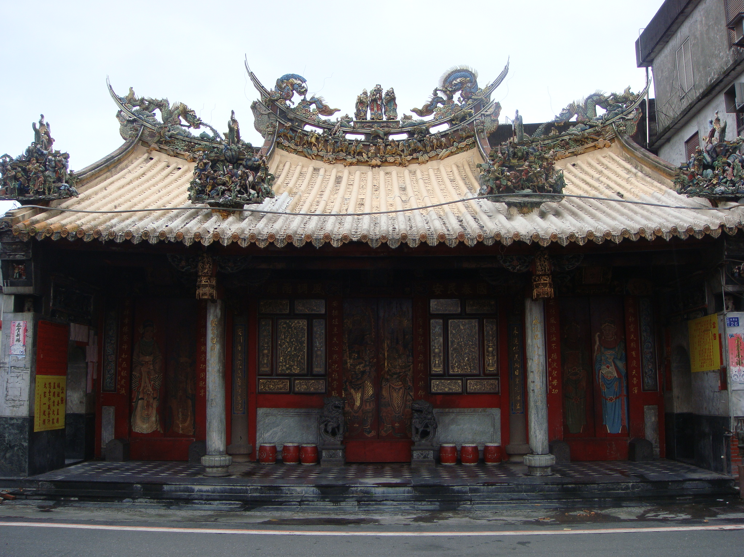
利澤簡昔稱「奇力港」，曾經是蘭陽
平原上最繁榮港口。永安宮位於利澤老街
上，俗稱「媽祖廟」或「媽祖宮」，背海
面山而建，興建於清朝道光六年(1827)，
至今兩百多年，雖經過多次修建，但大部
分的建築仍然保持原貌，是蘭陽地區最古
老的廟宇之一。
根據鄉耆傳述，永安宮中的媽祖娘娘
為三百多年前從福建省媚洲嶼的媽祖分香
出來的，而且還是清朝康熙皇帝赦封十二
尊天上聖母的其中一尊。地區民眾為了表
示對媽祖娘娘的尊敬，只要是喪事隊伍，一定會避開廟前大路，改走其他小巷。
每年的元宵節（農曆正月十五日），由昔日利澤簡、下福、成興、猴猴、頂寮、埤仔尾、寶斗厝、佛祖廟、加禮宛、清水、社尾、新店等庄的信徒派出陣頭，共同參與「走尪」活動，更是永安宮一年一度的主要活動，它主要目的是在掃除瘟疫，祈求地方平安、和諧，凝聚地方向心力。「走尪」的活動方式是把各庄頭的神明恭請在神轎內，按照神轎的大小分作二人組、四人組或十二人組，然後在直線長約一百公尺的街道上競走。每年的「走尪」活動總會吸引大批人潮前往觀賞甚至參賽，2004年更是打破傳統習俗，首度讓婦女、國中小學生及外國人士參加，不分性別、年齡、種族，而讓所有對活動有興趣的民眾都能共襄盛舉，一同感受節慶的氣氛。
- 利澤老街：
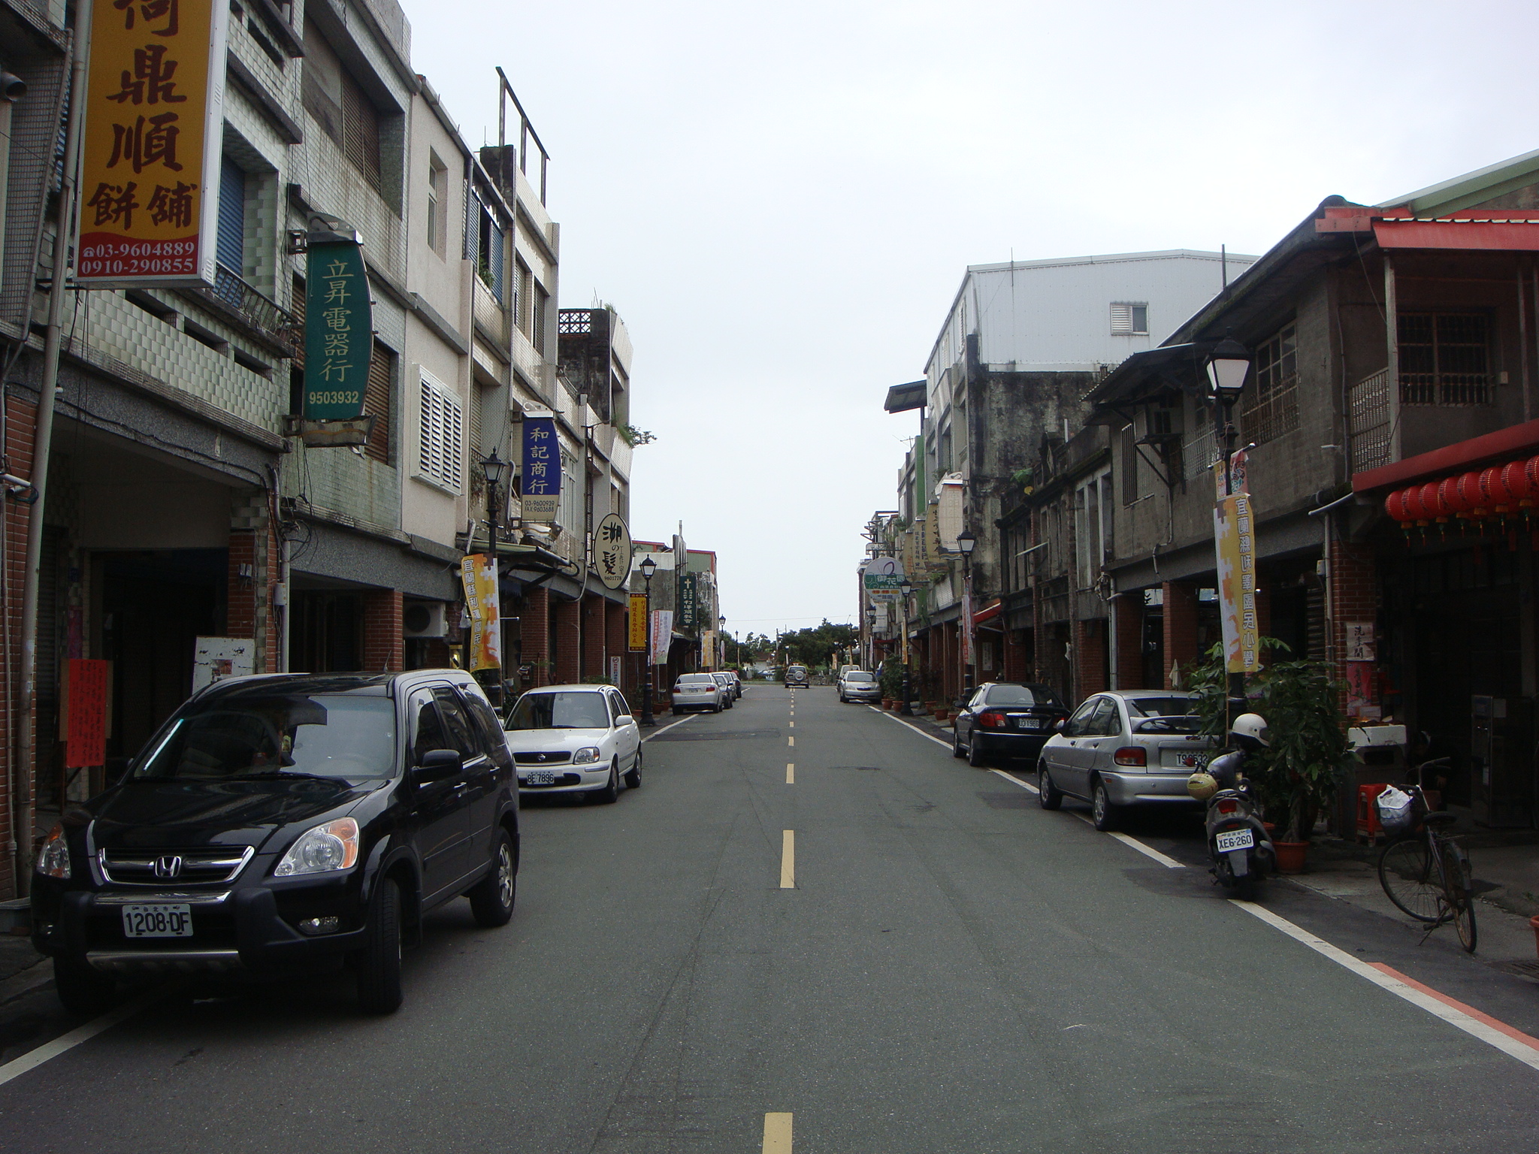
利澤簡又稱里德幹，奇利簡噶瑪蘭語原意
為休息之地。即為今日的利澤社區，原為噶
瑪蘭族利澤簡社居住之地。
利澤簡位於冬山河舊河道旁，原為溪南
地區重要的貨物集散地，水路上通冬山鄉，
下達加禮宛港口。港口商船往來頻仍，貿易
範圍包括艋舺、鹿港，甚至大陸福建沿海的
廈門、福州等地。而在利澤簡當地設有渡船
口，帆船進出運貨便利，成了溪南地區重要
的商業重地，貿易範圍包括鄰近的壯圍、冬
山、蘇澳及內陸的羅東。
利澤簡街上商家林立，商行、米店、打鐵店、棉被店等紛紛設立，甚至流流社人也來此開設雜貨店並建立基督教堂。如今冬山河截彎取直，舊河道填土建設，隨著陸路交通的開通，火車運駛，水路沒落，商業開始蕭條。過去利生醫院門口的渡船口也成了柏油道路，僅留下「利生醫院」為利澤簡的昔日繁華作見證。
民國九年，地方仕紳創立的「利澤簡信用組合」，是五結鄉農會的前身，舊址即在今天的縣定古蹟「利生醫院」。
民國四十年代，地方仕紳集資開設戲院，從歌仔戲、布袋戲到新劇、電影，見證了一頁滄桑的娛樂史，也豐富了人們的閒暇記憶，淪為成衣廠後，僅剩利澤戲院的店招在幽幽低訴昔日的風華。

参、教學活動設計

◎配合領域：社會領域、自然與生活科技領域  融入海洋教育  ◎適用年級：五年級  - 技能：觀察紀錄、訪談、合作討論、實作  ◎主要概念：  1.認識利澤沙岸地形的成因及影響  2.認識利澤簡地區港口的興盛到沒落  3.認識利澤守護神~永安宮-媽祖  4.認識海濱植物，並利用植物編織手工藝  5.能珍惜海洋資源，愛惜海洋環境。  ◎關鍵字彙：海洋、沙崙、永安宮、老街  ◎學習時間：六 節課 240 分鐘  ◎準備材料：  1.繪本~放假嘍~ 文/葉永韶 圖/羅方君  宜蘭縣政府文化局出版  2.編織用具  3.學習單  ◎參考資料來源：  繪本：放假嘍！文/葉永韶 圖/羅方君  宜蘭縣政府文化局  五結鄉公所~利澤簡介  http://ilwct.e-land.gov.tw/releaseRedirect.do?unitID=159&pageID=4665  宜蘭旅遊網~利澤簡永安宮  http://travel.eyilan.tw/index_m.php?ptype=ieb_c&L3_id=32092 | ◎教學摘要  帶領學生進入利澤海邊探險，首先了解沙崙的成因及認識海邊植物，接著參觀利澤的守護神「永安宮-媽祖」，走訪蘭陽地區最古老的廟宇之一。再進行老街巡禮，從溪南最重要的貨物集散的到今日的沒落的滄海桑田，最後利用早上採集的固沙植物進行編織手工藝。並能珍惜海洋資源，愛惜海洋環境。  ◎學習目標  1.認識沙灘海岸形成的原因  2.了解澤簡地區港口的興盛到沒落  3.認識利澤守護神~永安宮-媽祖  4.認識海濱植物，並利用植物編織手工藝  5.能珍惜海洋資源，愛惜海洋環境。  ◎先備知識  1.利澤地區以前是溪南重要的貨物集散區，但因時代演變、泥沙淤積使得利澤地區的沒落。  2.因為季風、地形使得利澤的作物多樣  3.港口與農地交錯，讓利澤的宗教豐富、虔誠  ◎附件說明  學習單一 海濱植物大調查  學習單二 老街走透透
◎課程架構圖

走過歲月的利澤簡
3.巧手編織
（藝文領域）2節

2.老街巡禮
（社會領域）2節

1.沙丘之歌
（自然領域）2節

◎設計理念
- 沙丘之歌：
主要讓學生了解，為何宜蘭沙岸海濱與西部海濱不同，會有一長條沙丘橫臥於海邊，這與宜蘭冬季吹東北季風有著很大的關係，長年下來，吹出了這長長的沙丘。加上宜蘭外海有著名聞全國的指標『龜山島』，長沙丘─『蛇』與海上的『龜』剛好與玄天上帝成仙的故事有關，藉此引用，吸引學生深入了解利澤海濱的地形。
- 老街巡禮：
『奇力港』─利澤的舊稱，曾幾何時，利澤也曾經風光過，當冬山河可以行船時，『奇力港』可是當時的商業繁榮的一個港口，造舊了利澤老街的誔生，但，也隨著冬山河改道、淤積而沒落。老街巡禮，可以讓學生了解利澤從古到今的歷史發展，讓學生多了解自己的故鄉。
- 巧手編織：
林投是海邊常見的防風植物，因果實與鳳梨相似，因此有著海邊的鳳梨之稱。而林投葉因纖維厚，很適合編織物品，故老一輩的人，都會運用林投葉來編織物品，像帽子、籃子、童玩等。透過此單元，除了讓學生了解林投的功用外，還可以寓教於樂，讓學生學會編織童玩，學會上一代的手藝。

融入  領域 | 單元／主題名稱 | 融入海洋教育課程設計 | 時間 | 課程實施成效＆檢核  （以條列式簡要說明＆附佐證資料）
自然與生活科技領域 | 第一單元  沙  丘  之  歌 | 【活動一 沙丘之歌】  1.老師講述『玄天上帝成仙 』故事，結合宜蘭在風水地理上之『龜蛇把海口』之說。  2.請學生分享到利澤海邊的經驗。  3.老師展示利澤海灘、五十二甲、防風植物、固沙植物照片。  4.討論：  ①為什麼利澤海邊會有15~20公尺高的沙崙？  ②沙崙和平原上的五十二甲溼地有何關係？  ③沙崙上有哪些常見植物？  這些植物和沙丘的關係？  5.出發前的準備  ①討論在利澤海邊要觀察的項目。  ②可以使用哪些方式做紀錄？鼓勵兒童利用多元方式做紀錄，比如筆記、拍照、漫畫、繪本、錄音等。  ③各組製作觀察紀錄表。  ④根據要觀察的項目，我們需要攜帶哪些用具呢？  6.實地進行利澤海邊觀察，並將觀察項目記錄下來。  ①沙崙②防風植物③固沙植物  7.討論：  ①為什麼會形成沙崙？  ②你看到哪些防風、固沙植物？  ③這次的，你最大的收穫是什麼？  重點歸納：  利澤地區因受到強烈的東北季風影響，使利澤海邊形成了高達數十公尺的海岸沙丘的地形；由於海岸沙丘橫亙，河流入海不易造成五十二甲溼地。而沙丘上的防風固沙植物也是利澤海邊的一大特色。 | 5分  5分  15分  40分  15分 | □已完成  □部分完成  □未完成  【自然與生活科技學習領域】能力指標—  2-3-2-1 察覺植物根、莖、葉、花、果、種子各具功能。照光、溫度、濕度、土壤影響植物的生活，不同棲息地適應下來的植物也各不相同。  □已完成  □部分完成  □未完成  結合議題--【海洋教育主題軸】-能力指標  5-3-2 說明海洋生物種類及其生活型態、棲地  佐證資料：  學習活動照片及教學省思
評 量 |  | 觀察紀錄表、上台報告、學習單
教學
省思

融入  領域 | 單元／主題名稱 | 融入海洋教育課程設計 | 時間 | 課程實施成效＆檢核  （以條列式簡要說明＆附佐證資料）
社會領域 | 第二單元  老街巡禮 | 【活動二 老街巡禮】  - 老師講述繪本「放假嘍！」  討論：  你知道以前的冬山河河道在哪裡嗎？  ②利澤老街上的永安宮和當地居民的生活有  何關係？  ③以前的老街和現在的老街有什麼不同？  2.請學生發表對利澤老街的印象。  3.老街走透透~渡口遺跡、利生醫院、日治時期尖峰  厝、永安宮、廣惠宮、忠義堂、天主堂  4.參觀心得分享  重點歸納：  以前冬山河是條灣流，在利澤簡街上方經過，舊河道上有座橋，有個渡口，但是後來都消失了，只留下曾經繁華的「利澤老街」。藉由老街巡禮，讓學生重新認識利澤老街。 | 15分  5分  50分  10分 | □已完成  □部分完成  □未完成  【社會學習領域】能力指標--  1-3-1瞭解生活環境的地方差異，並能尊重及欣賞各地的不同特色  □已完成  □部分完成  □未完成  結合議題--【海洋教育主題軸】-能力指標  1-3-7 透過訪問、調查或蒐集資訊，探討漁村過去、現在與未來的發展。  佐證資料：  學習活動照片及教學省思
評 量 |  | 觀察紀錄、學習單
教學
省思
融入  領域 | 單元／主題名稱 | 融入海洋教育課程設計 | 時間 | 課程實施成效＆檢核  （以條列式簡要說明＆附佐證資料）
藝術與人文領域 | 第三單元  巧手編織 | 【活動三 巧手編織】  - 老師講述以前常見的林投編織物品，以及會選林投來編織的原因。  - 開始製作童玩─螳螂  a.將鐵絲對折，兩片林投葉放在兩旁。  b.從右邊林投葉做右套環節。在用左邊的作左  套環節。  c. 右左交替各做3次，在葉片下方邊緣，剪一小片當腳。  d.再做兩次，在葉片下方邊緣，剪一小片當腳。  e. 再做兩次、將剩餘葉片交叉往上折，用熱融槍黏在鐵絲上。  f. 剩餘的林投葉，折前肢形狀，在剪成鐮刀。  g.多餘的葉片，一條做頭。從觸鬚穿入。另一  條剪兩端尖的橢圓形，一端插入身體，一端插入頭部。  h.畫上眼睛 。  - 林投童玩製作心得分享。 | 15分  55分  10分 | □已完成  □部分完成  □未完成  【藝術與人文學習領域】能力指標3-3-7透過藝術創作的方式，表現對海洋的尊重與關懷。  佐證資料：  學習活動照片及教學省思
評 量 |  | 實作、分享與回饋
教學
省思
學習單：

- 小小探訪家： 年 班 姓名：
- 探訪時間 ： 年 月 日
- 探訪地點 ：

- 我是被觀察的植物，我的名字叫
- 我生長在 沙地 礫土地 泥灘地
岩壁 平地 其他
- 我的身高
- 我的特徵：
根：有氣生根無氣生根
樹幹是 色： 縱裂有環狀葉痕有瘤刺
光滑其他
樹葉的形狀：心形針狀狹長橢圓其他
樹葉的葉脈：平行網狀其他
樹葉的葉片：光滑有絨毛有銳刺

花的形狀：喇叭荷包其他
果的顏色 ，形狀 、大小
胎生苗的顏色 、形狀 、大小
□種子的顏色 、形狀 、大小

瞧!這就是我印象最深的植物！(請為你觀察的植物拍張照留念，或貼上美麗的葉子吧！)

\

- 小小探訪家： 年 班 姓名：
- 探訪時間 ： 年 月 日
- 導覽人員 ：
- 指導老師 ：

＆請選出老街中讓你印象最深刻的一間建築，在下圖中用顏色及文字標示出來。並說說看你覺得這間建築最特別的地方是什麼？

利 澤 老 街


這間建築讓我印象最深刻的是…

＆永安宮的神明奶奶是
＆永安宮的和利澤居民的關係是

請畫下參觀過程中讓你印象最深刻的地方～

心情留言板……（例如：分享當天最HAPPY、最糗的事、提問或謝謝同行家長！）

